[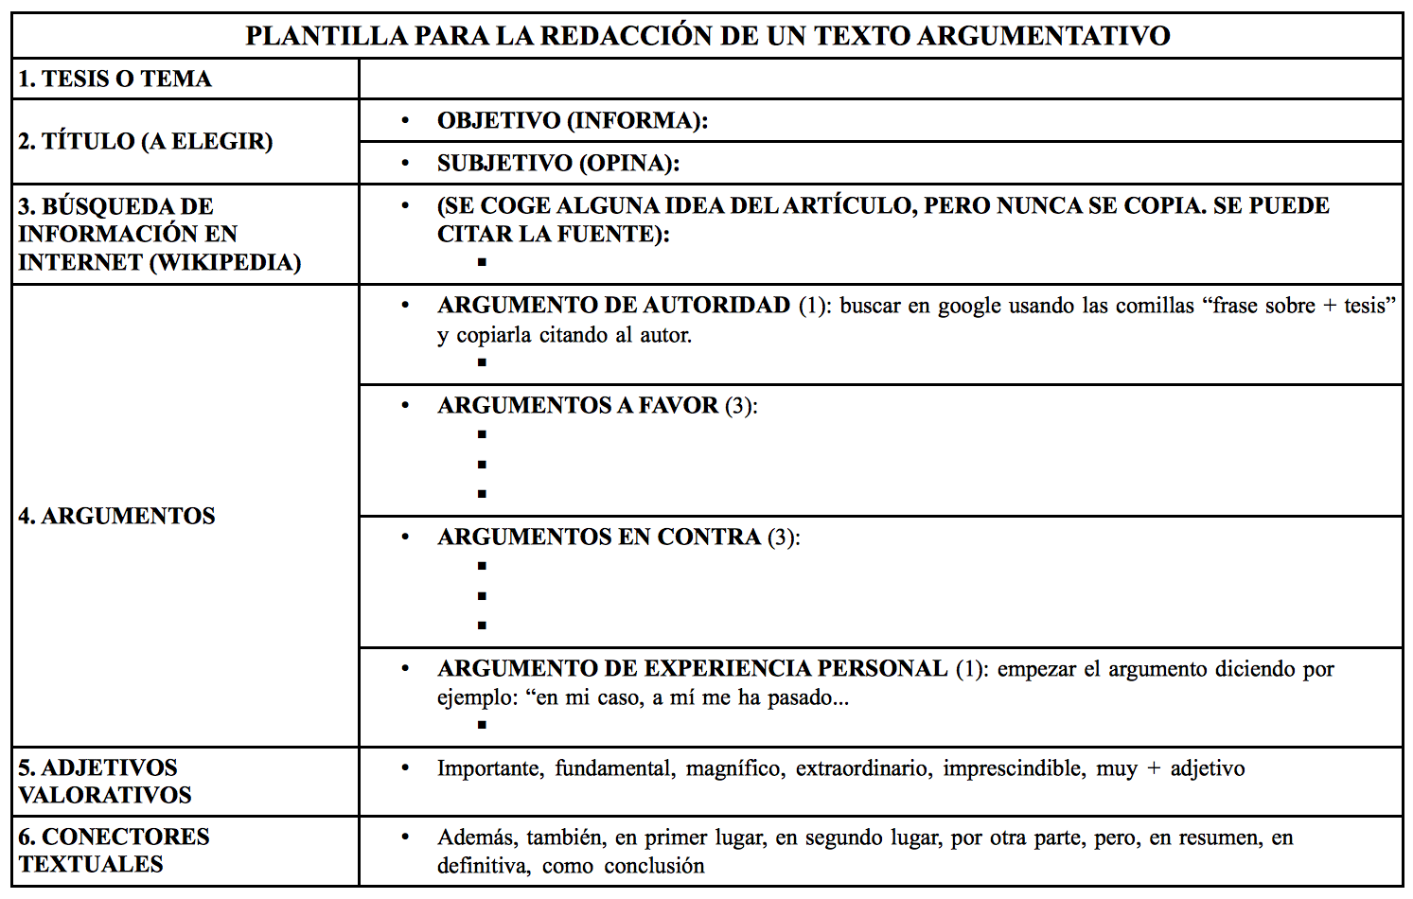](http://justificaturespuesta.com/wp-content/uploads/2013/10/Captura-de-pantalla-2013-10-30-a-las-17.29.40.png)

[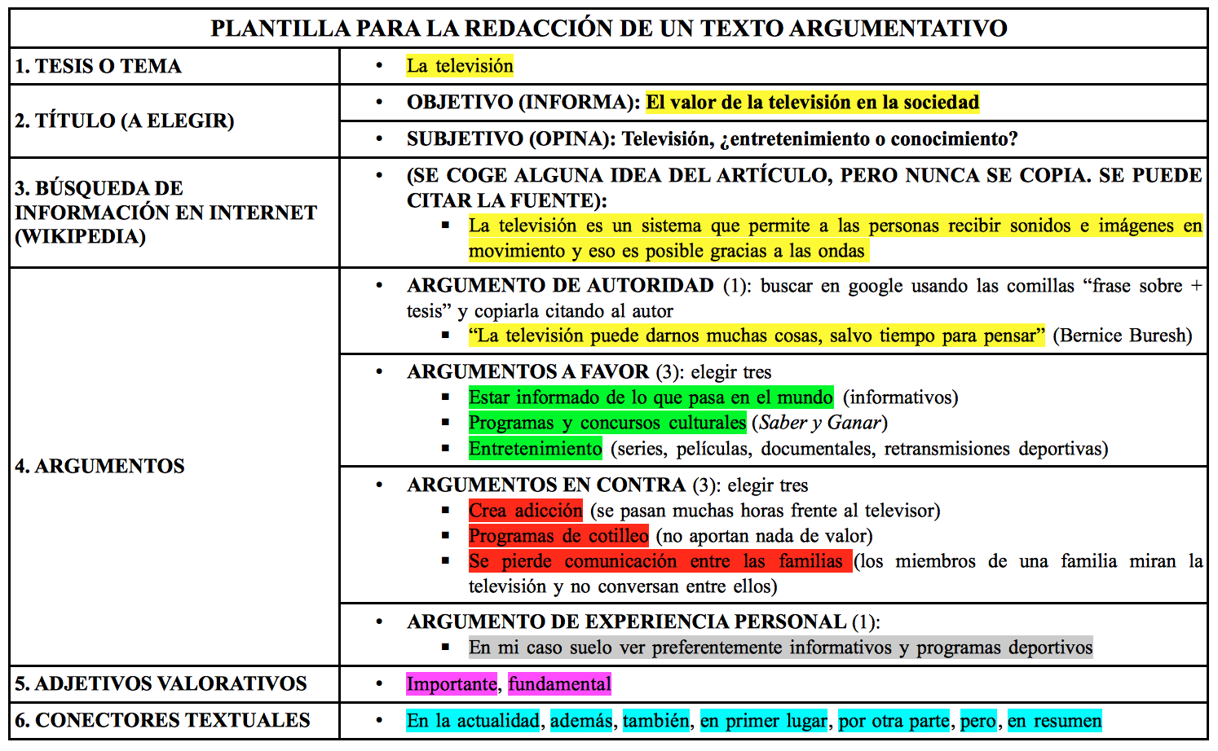](http://justificaturespuesta.com/wp-content/uploads/2013/10/Captura-de-pantalla-2013-10-30-a-las-17.29.33.png)

[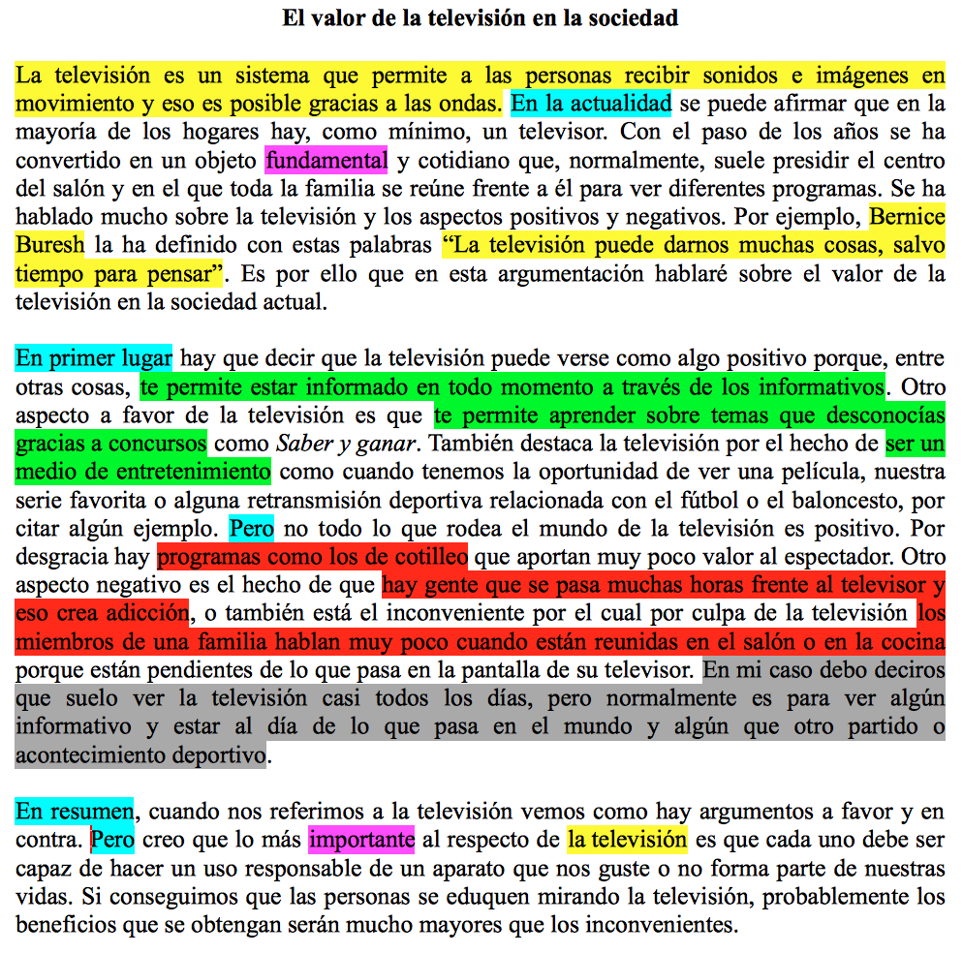](http://justificaturespuesta.com/wp-content/uploads/2013/10/Captura-de-pantalla-2013-11-01-a-las-08.45.11.png)